
ÍNDICE

Descripción........................…3

Instrucciones.....................…4

Visuales..............................…5

Código……………………………..6

Conclusión..........................13
Descripción

Mi elección de juego para el proyecto es un clásico árcade SPACE INVADERS.

Se usan Funciones , Arrays y Objetos como se pide en los requisitos.

También se usan métodos de Canvas necesarios para crear el espacio y
efectos visuales del juego.

El código de Javascript esta completamente documentado en caso de necesitar
saber que realiza cada función u objeto.

También tiene un CSS para darle forma visual al HTML.

A continuación describiré como funciona, los objetivos y algunas capturas del
juego en funcionamiento.

Instrucciones

Controles

A : Moverse a la izquierda
D : Moverse a la derecha
↑ : Disparar

Objetivos

Elimina a todos los aliens disparandoles.

Cada alíen eliminado te otorga 100 puntos.

Los aliens también pueden disparar y si te alcanza se acaba la partida.

Se empiezan con dos grupos de aliens y se generaran mas hasta llegar a un limite.

Si todos los aliens son eliminados tras alcanzar el limite de generación de este se gana el juego.

Si tanto como se gana o se pierde se puede iniciar una nueva partida pulsando el botón de NUEVA PARTIDA
Visuales
Pantalla de Inicio Juego

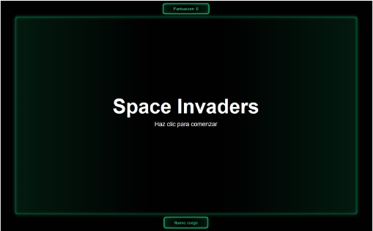
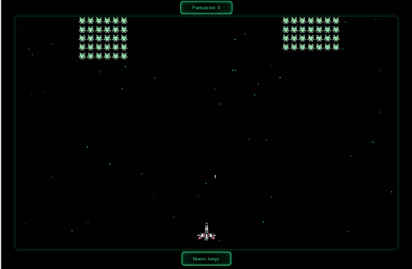

Derrota Victoria
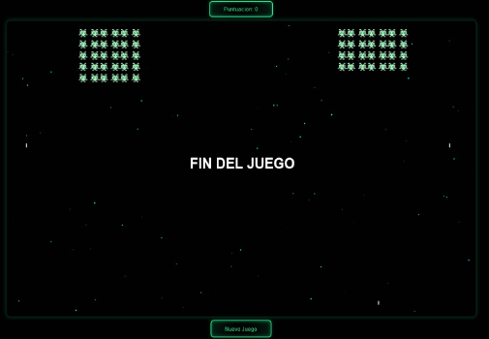
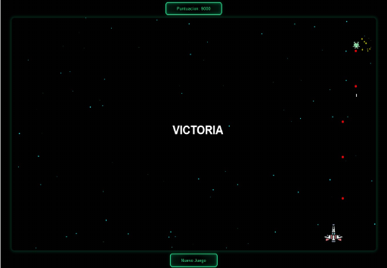

Código
Clase Jugador Clase Alien

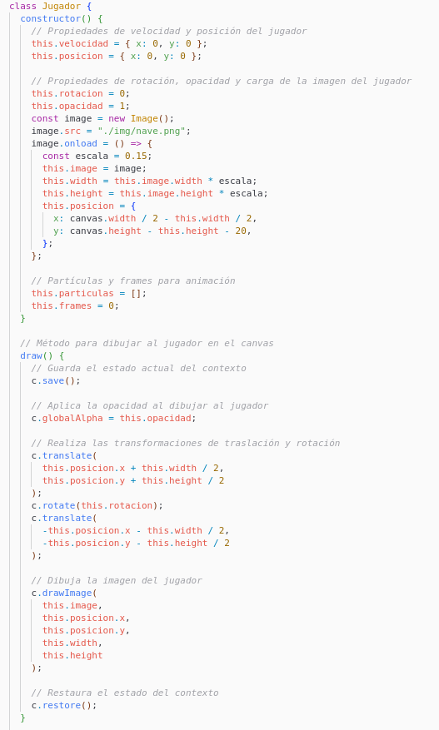
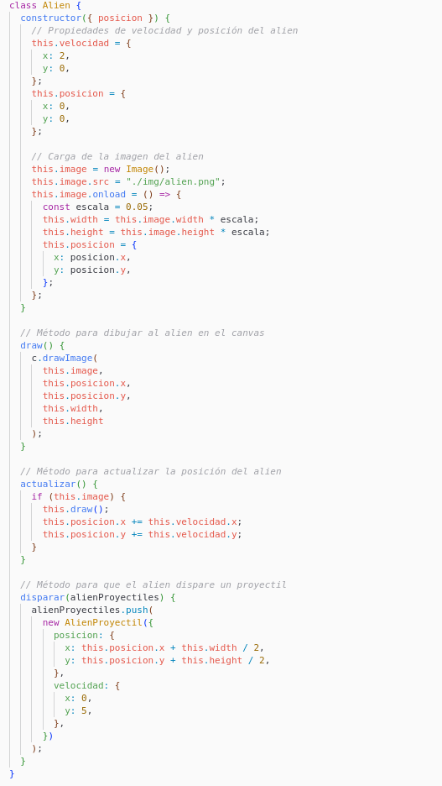

Clase Proyectil y AlienProyectil Clase Partícula
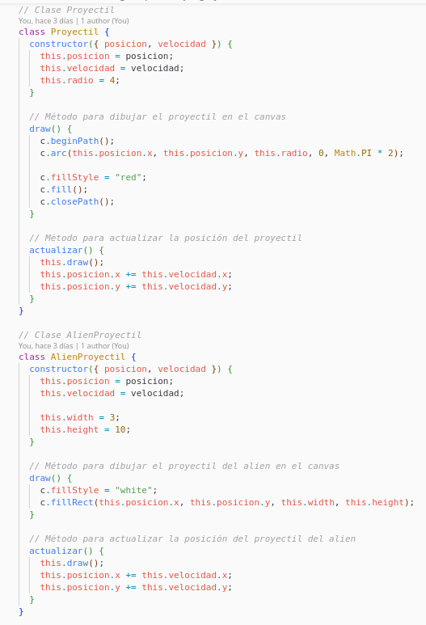
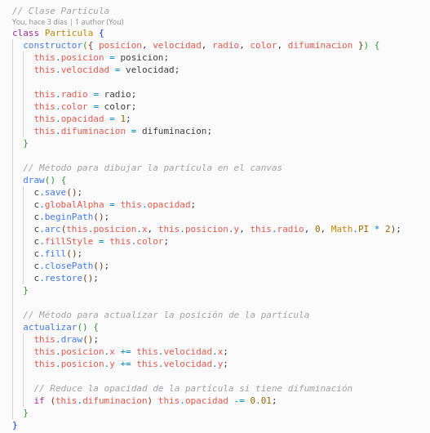

Clase Cuadricula Instancias,variables,fondo
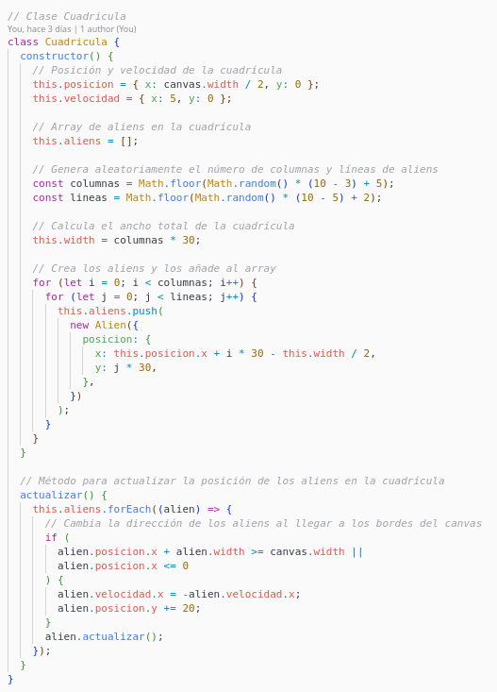
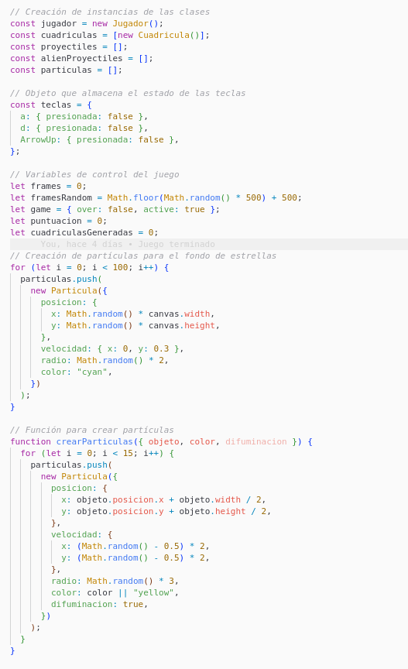

Función Animar
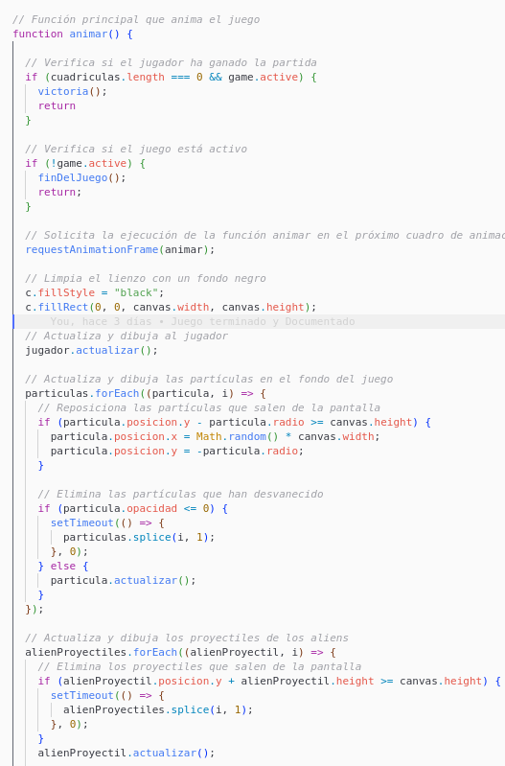
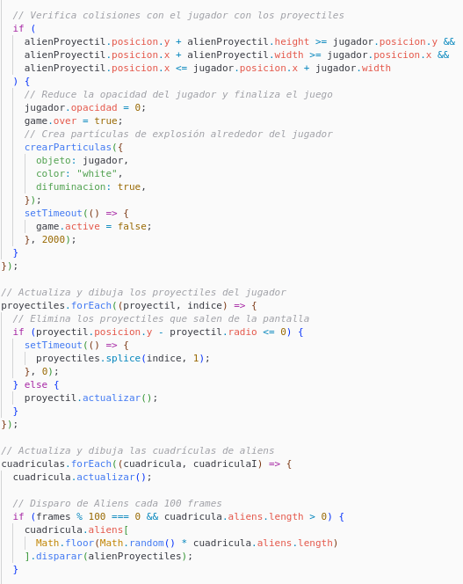
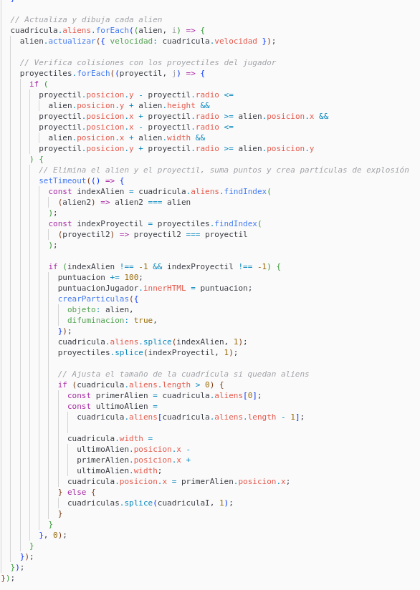
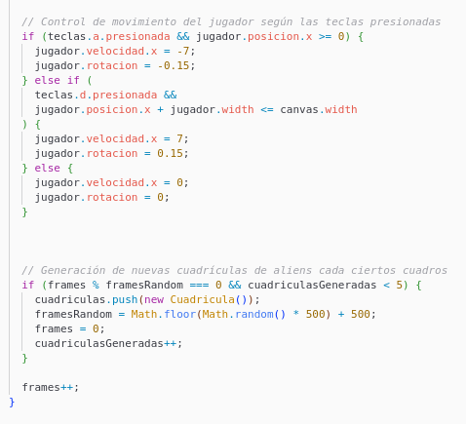
Eventos Función Reiniciar

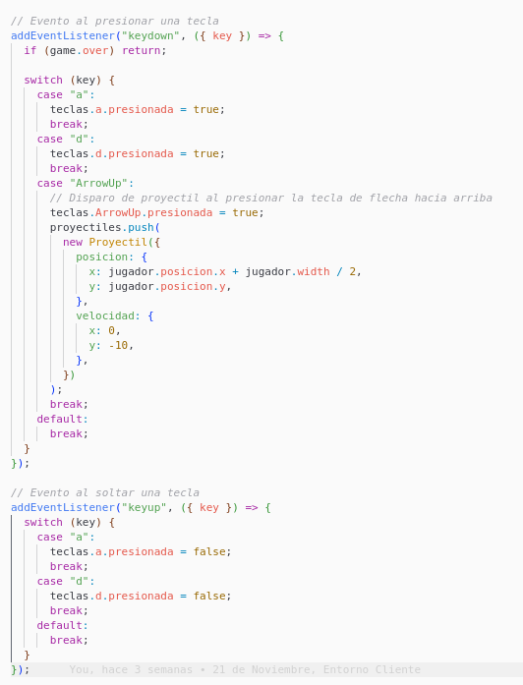
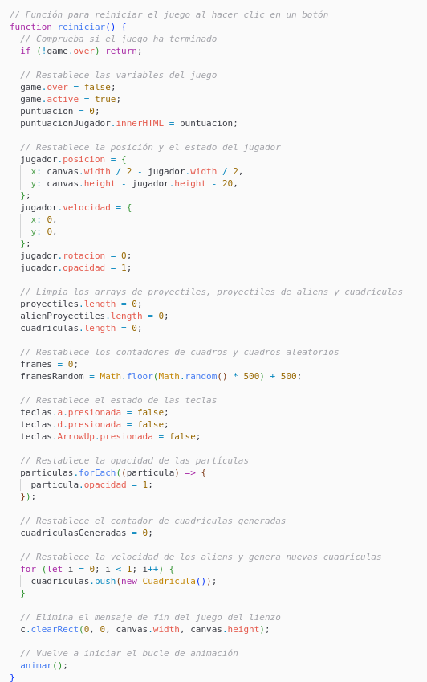
Pantalla Inicio, Funciones comenzarJuego, findelJuego y victoria

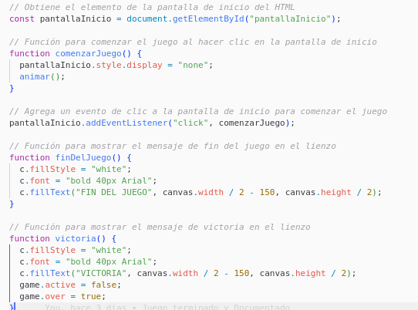
Conclusión

La creación de este juego fue mucho mas esfuerzo del que pensaba en un principio.

El manejo de objetos y arrays es muy extenso pese a ser un juego que a simple vista es muy simple.

A tal nivel que cualquier fallo hace que no funcione o se meta en bucles
infinitos causando problemas de rendimiento.

También el tener que trabajar con unos métodos como los de canvas es una
dificultad añadida pues hasta ahora no lo había visto.

Aun se pueden añadir muchas mas funciones e utilidades pero en este estado se puede considerar un juego.

